Отчёт по лабораторной работе
  - Потапов С. А. НКАбд-05-25
Потапов Савелий Александрович
Содержание

1. Цель работы
Познакомиться с операционной системой Linux. Получить практические навыки работы с редактором Emacs.

2. Задание
Ознакомиться с теоретическим материалом. Ознакомиться с редактором emacs. Выполнить упражнения. Ответить на контрольные вопросы.

3. Выполнение лабораторной работы
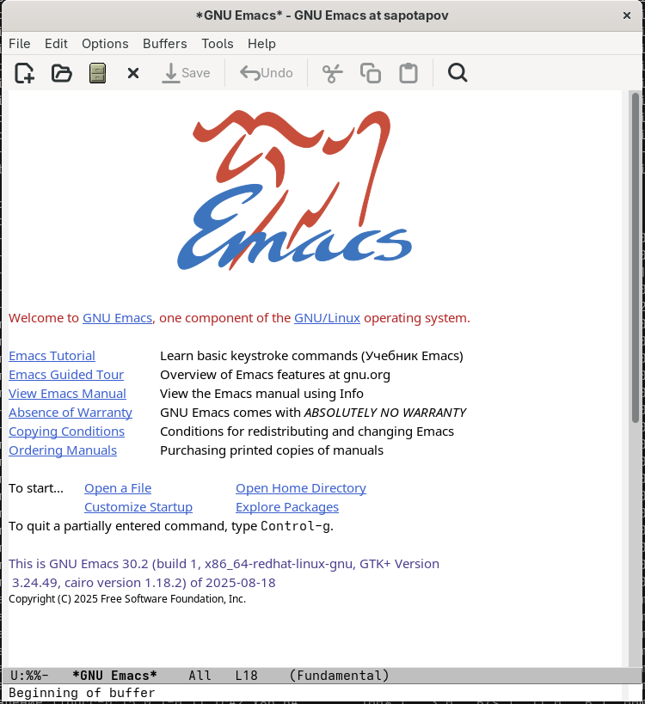
Я открыл emacs.
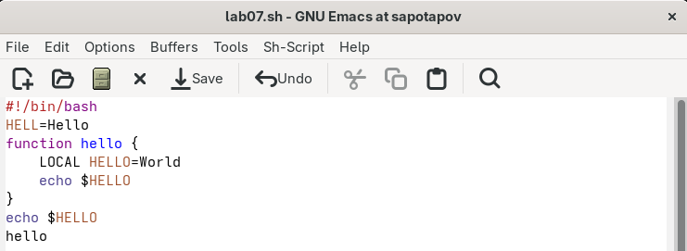
Я создал файл и набрал текст.
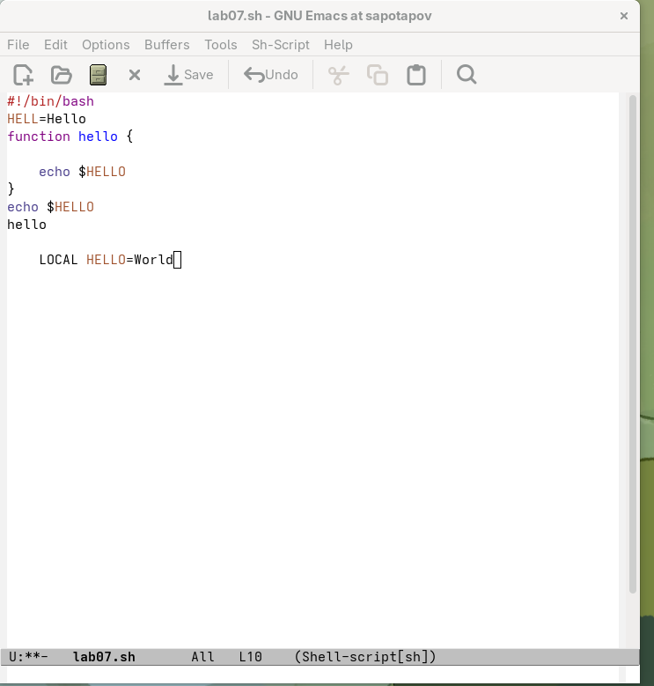
Я вырезал строку и вставил её в конец файла.
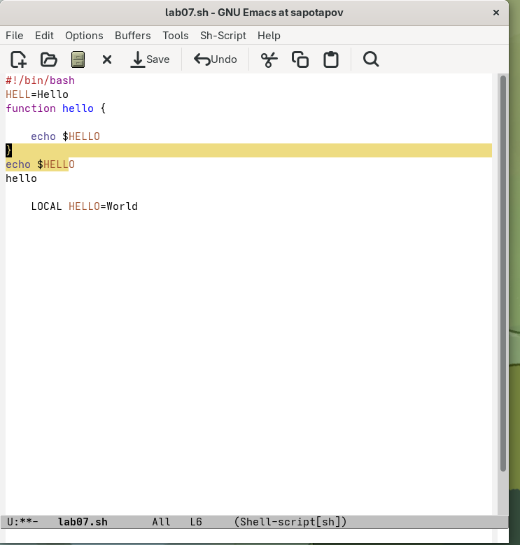
Я выделил область.
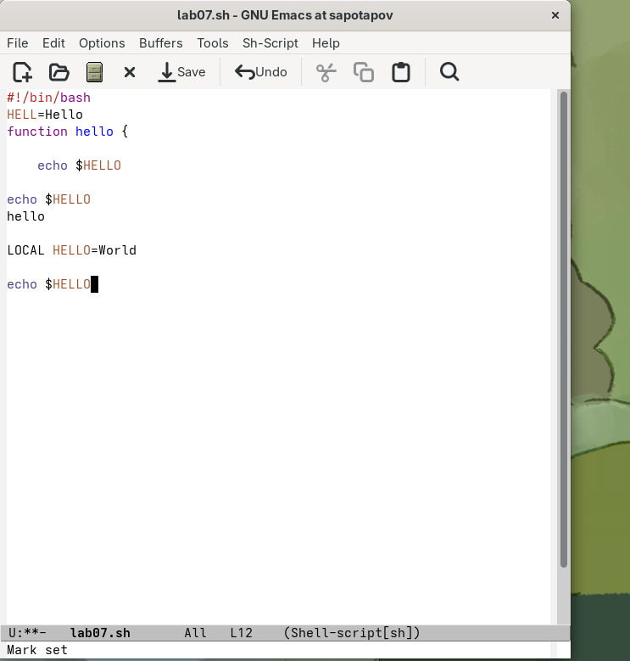
Я вырезал область и вставил её в конец файла.
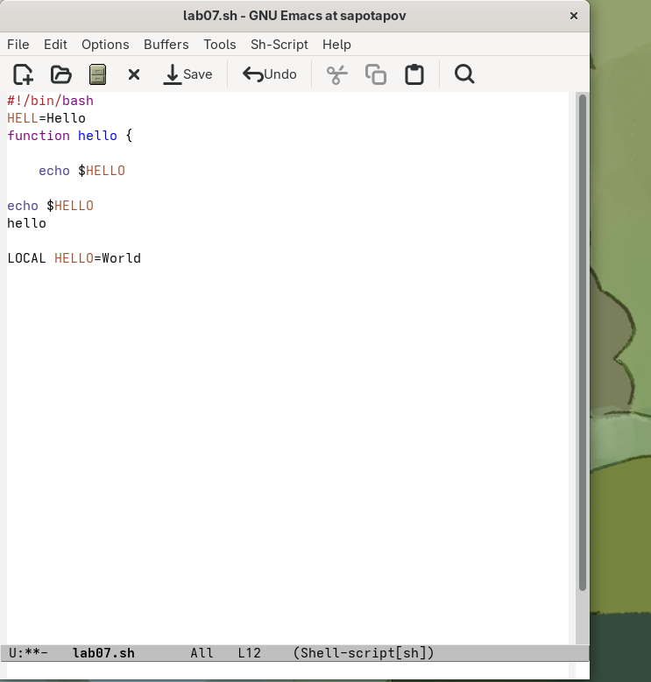
Я отменил последнее действие.
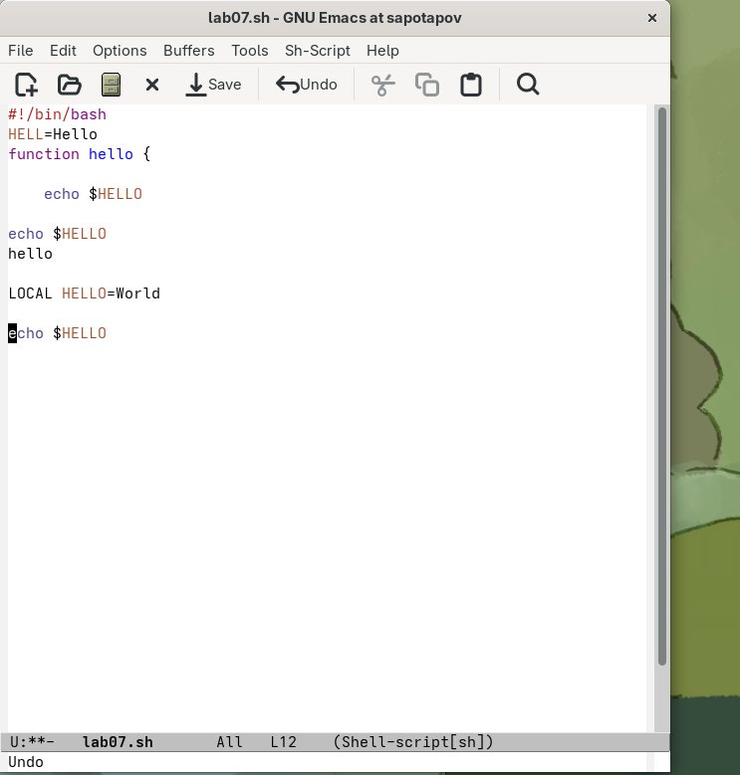
Я переместил курсор в начало строки.
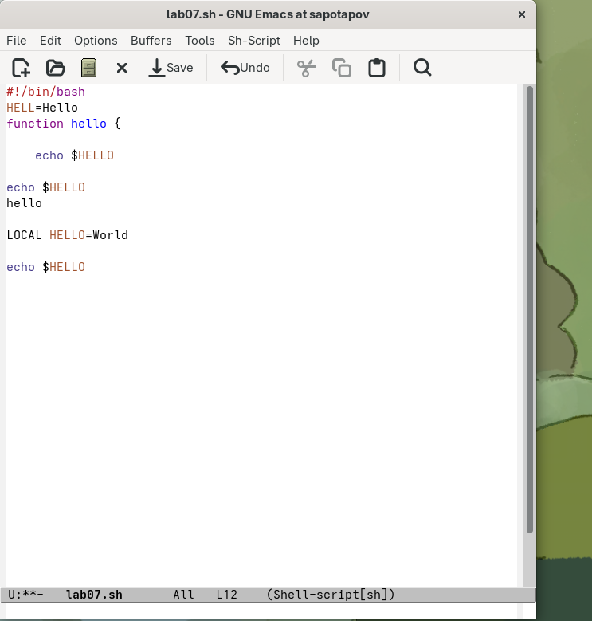
Я переместил курсор в конец строки.
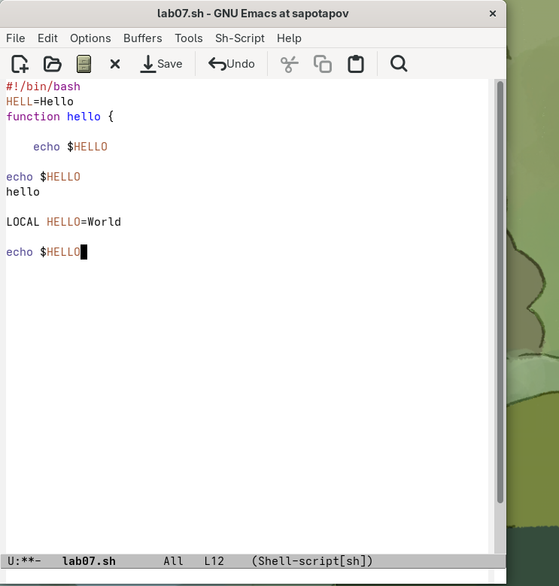
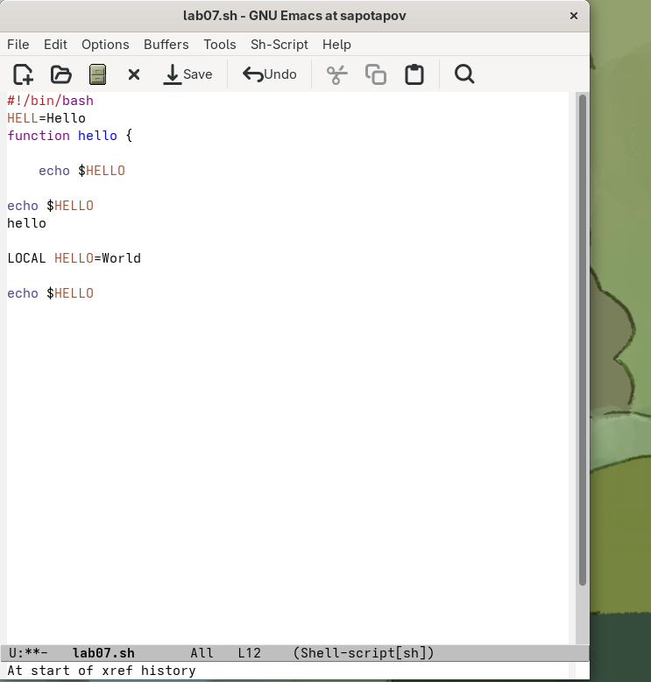
Я переместил курсор в начало буфера.
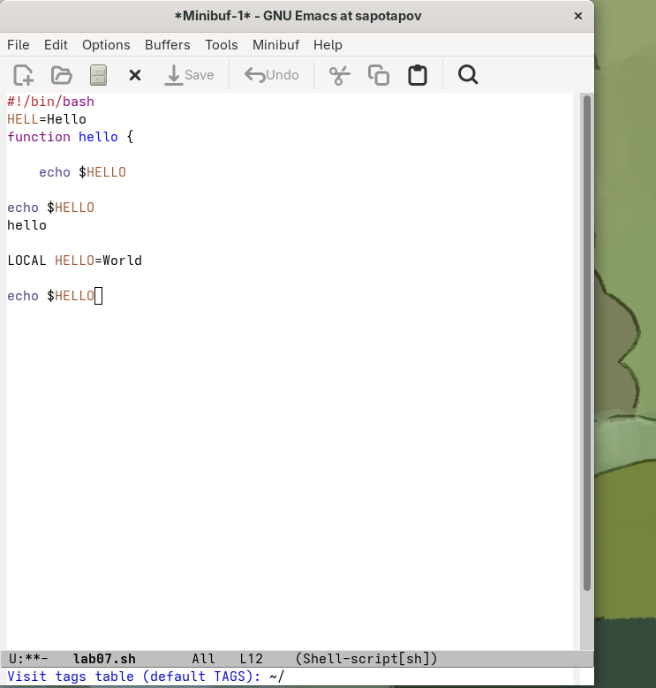
Я переместил курсор в конец буфера.
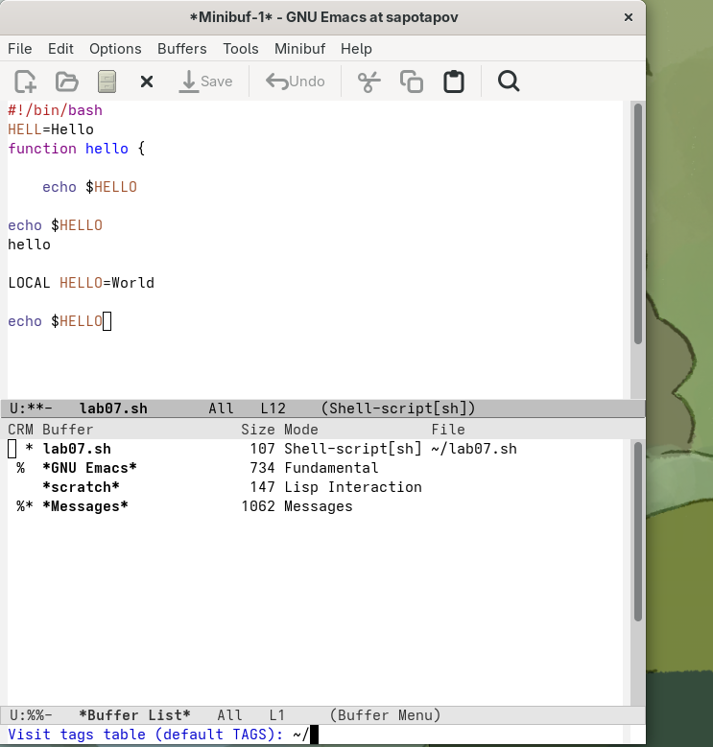
Я вывел список буферов.
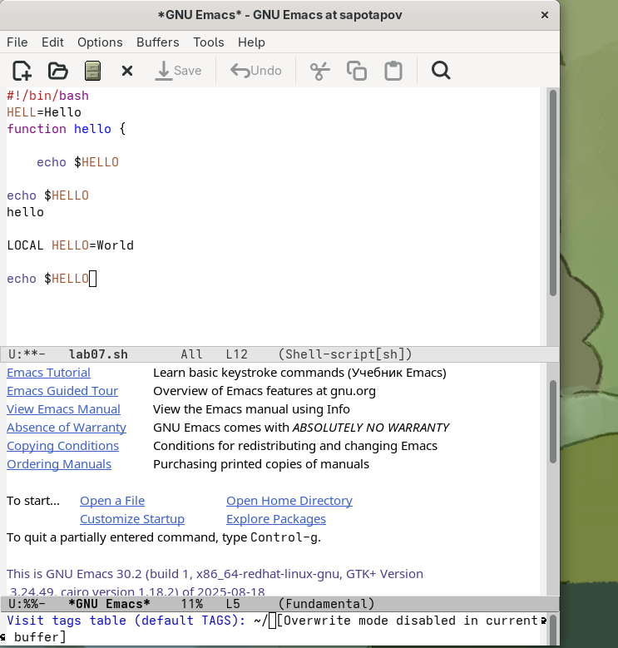
Я переключился на буфер.
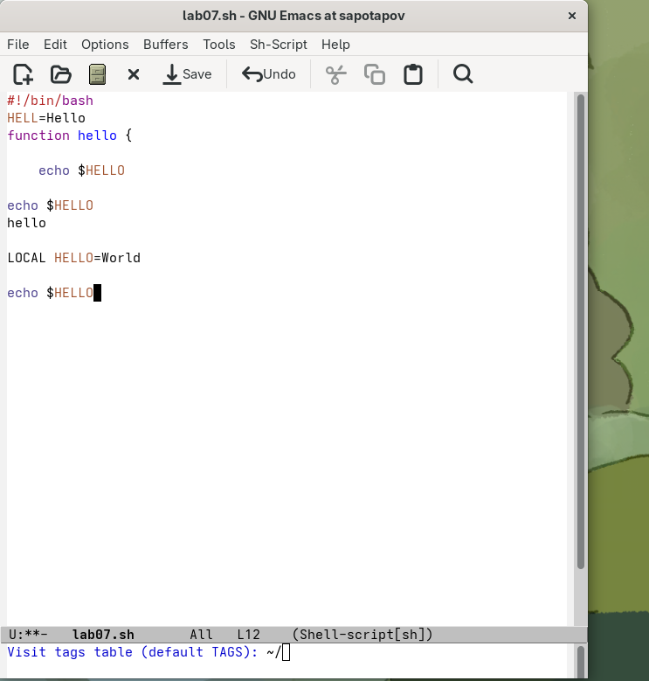
Я закрыл окно буферов.
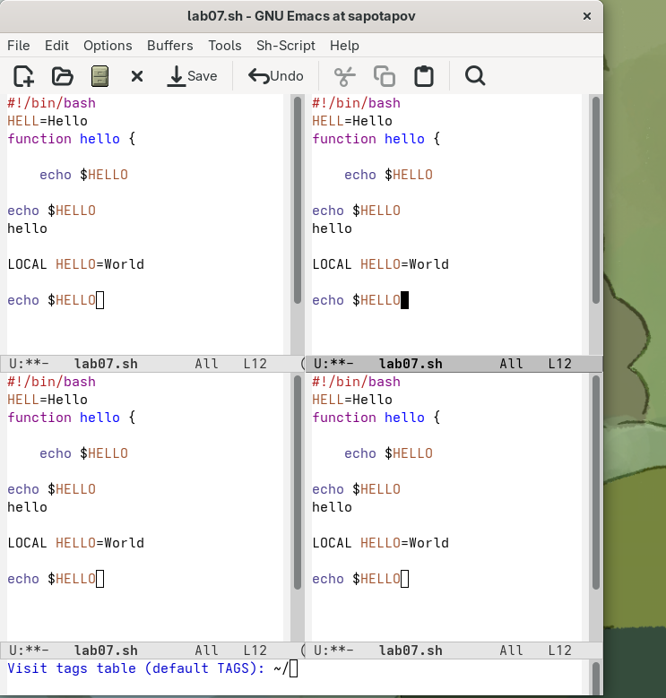
Я разделил фрейм на 4 части.
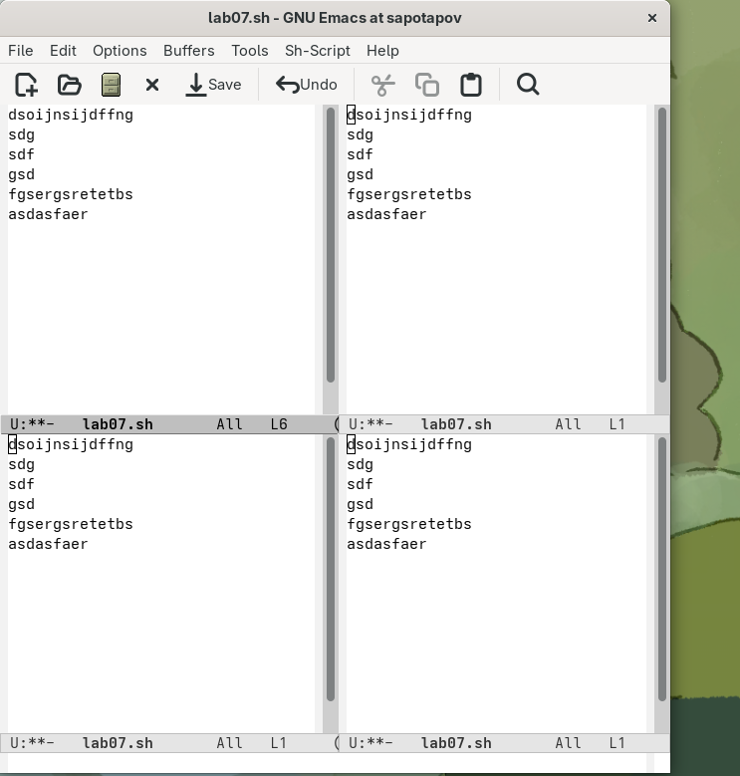
Я отредактировал текст во всех частях фрейма.
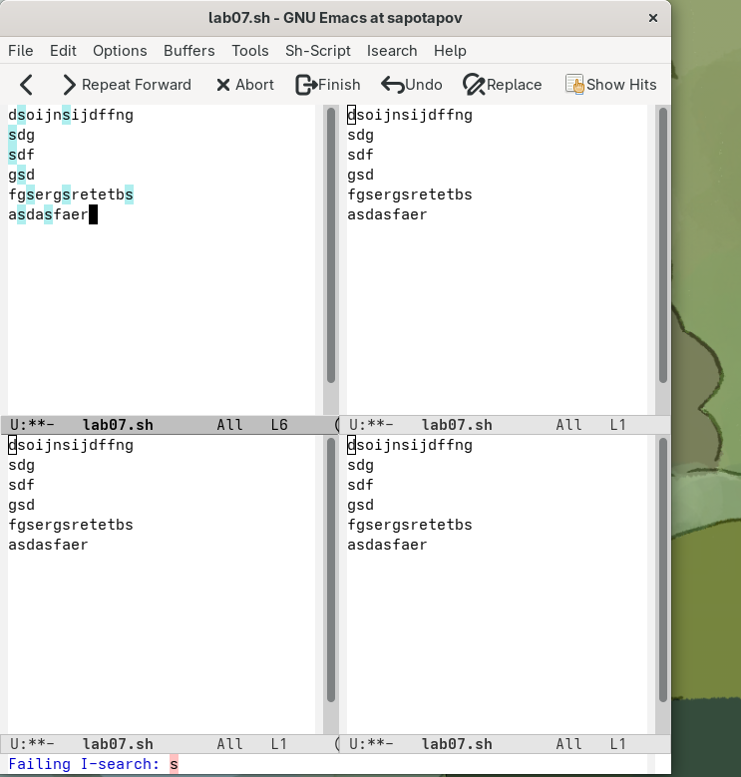
Я нашёл все вхождения буквы s в текст.
![рис. 18(image/18.png)
Я переключился между результатами поиска.
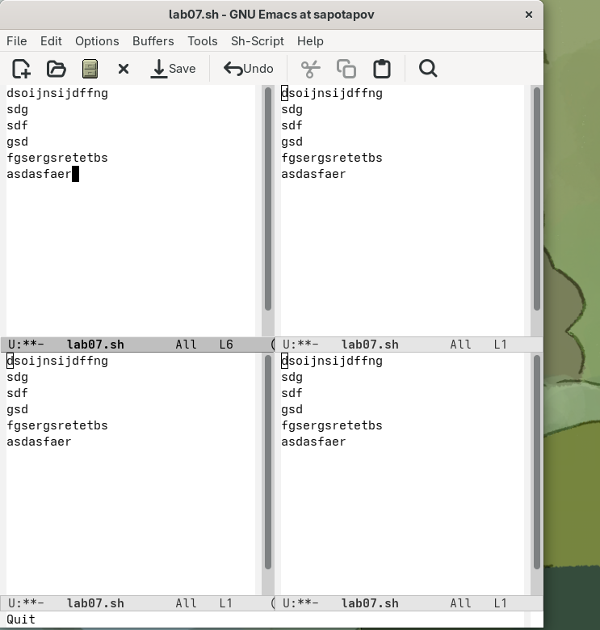
Я перешёл в режим поиска и замены.
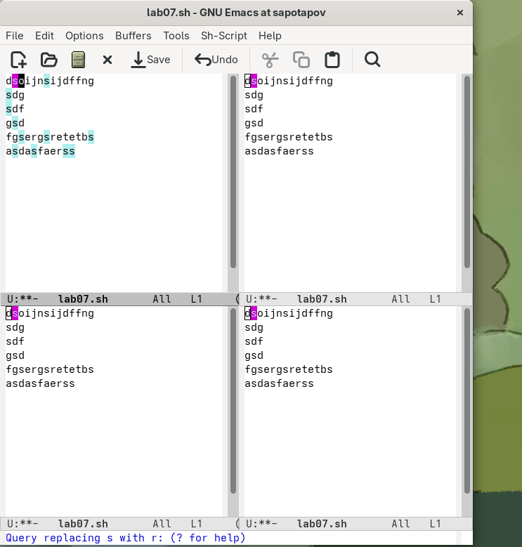
Я заменил все s на r.
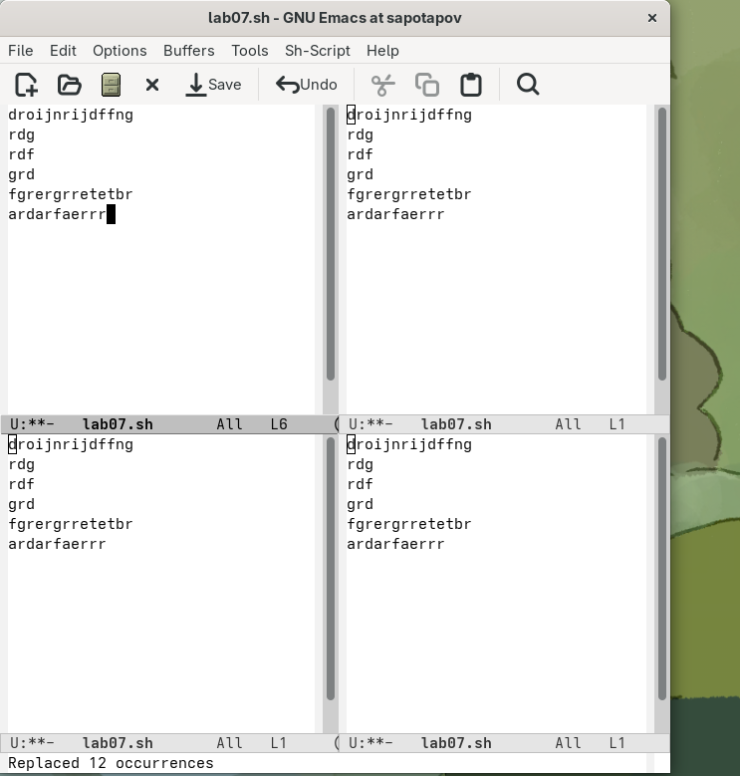
Я испробовал другой режим поиска. Он отличается от обычного тем, что проверяет по линии за раз.
# Контрольные вопросы 1. Emacs — это мощный, расширяемый и настраиваемый текстовый редактор с встроенным интерпретатором.
- Нестандартные комбинации клавиш (Ctrl, Meta), отличные от привычных Ctrl+C, Ctrl+V. Минимальный графический интерфейс в консольной версии.
- Буфер — это область памяти, содержащая текст. Окно — это видимая область экрана, которая показывает содержимое какого-либо буфера.
- Да, можно.
- scratch — черновик. messages — буфер с сообщениями и ошибками Emacs. help — приветственное сообщение и справка. Minibuffer-0 — для ввода команд.
- С-с: Нажмите и удерживайте Ctrl, затем нажмите c.
C-c C-| : нажмите и удерживайте Ctrl, нажмите c, не отпуская Ctrl, нажмите Shift + , затем отпустите Ctrl.
- По горизонтали: C-x 2 По вертикали: C-x 3
- .emacs или .emacs.d/init.el в домашнем каталоге пользователя.
- Backspace стирает символ слева от курсора. Переназначить можно абсолютно любую клавишу.
- Для меня vi показался проще, потому что в нём гораздо проще запомнить комбинации клавиш и не надо переучиваться. # Выводы В ходе выполнения работы я освоил навыки работы с текстовым редактором emacs. Эти навыки помогут мне в дальнейшем.

